BREVET DE TECHNICIEN SUPÉRIEUR
CONCEPTION ET INDUSTRIALISATION EN MICROTECHNIQUES

ÉPREUVE E4 : CONCEPTION PRÉLIMINAIRE
D’UN SYSTÈME MICROTECHNIQUE

SESSION 2023

Durée : 4 heures Coefficient : 2

DOSSIER DOCUMENTS RÉPONSES

Ce dossier comporte 4 pages repérées DR1/4 à DR 4/4.

BTS CIM - Épreuve E4 - Conception préliminaire d’un système microtechnique |  |  | Session 2023
Code : 23CDE4CP | Durée : 4 heures | Coefficient : 2 | Page de garde

Roller Slide Documents Réponses

Question 2 – Intensité du courant délivré par le régulateur
Les intensités des courants seront déterminées pour les consommations maximales, et par sécurité une majoration de 20 % sera appliquée en plus sur le total.

REP | Composant | Courant maximum absorbé (mA)
U1 | Microcontrôleur
BUZ1 | Buzzer
 | Autres | 1,2
 | TOTAL
 | Majoration de 20 %
 | TOTAL + Majoration

Question 12 – Caractéristiques du multiplicateur de vitesse
Roue dentée intermédiaire
Génératrice

étage 1 |  | étage 2 |  | étage 3
iétage= 3 |  | iétage= 3 |  | iétage= 3
m1= 1 |  | m2= 0,75 |  | m3= 0,5
Roue | Pignon | Roue | Pignon | Roue | Pignon
Zr1= 36 | Zp1= 12 | Zr2= 36 | Zp2=12 | Zr3= 36 | Zp3= 12
D= | D= | D= | D= | D= | D=
Da= | Da= | Da= | Da= | Da= | Da=
a= |  | a= |  | a=

Question 15 – Bilan des entrées/sorties du microcontrôleur

Broche | Type  T.O.R / Analogique | Etat  Libre / Utilisée
1 - GP0 / An0 | TOR/Analogique (au choix) | Libre
3 - GP1 / An1
4 - GP2
6 - GP3

BTS CIM - Épreuve E4 - Conception préliminaire d’un système microtechnique |  |  | Session 2023
Code : 23CDE4CP | Durée : 4 heures | Coefficient : 2 | DR 1/4

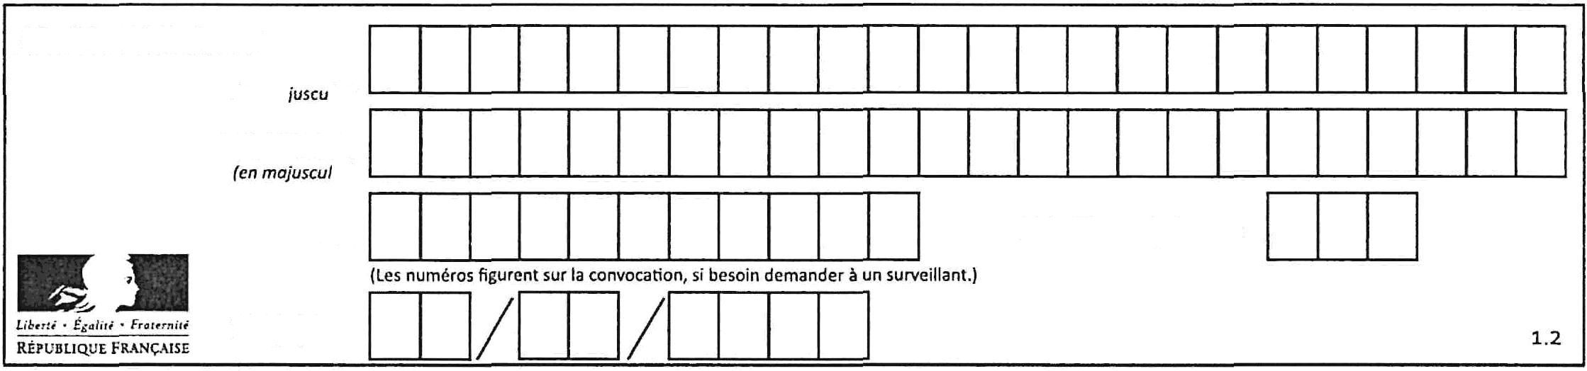
Modéle CCYC : ODNE
NOM DE FAMILLE (naissance)'

PRENOM :

N° candidat :
N° d'inscription :
Né(e) Ie :

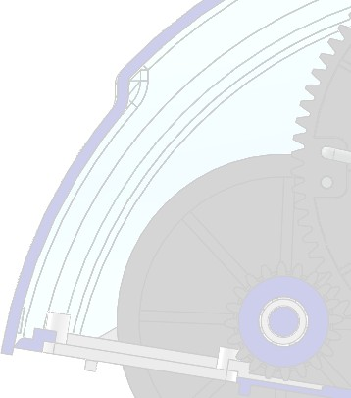Roller Slide Documents Réponses

Question 13 - Implantation du multiplicateur de vitesse et de la génératrice dans les limites de l’encombrement imposées

Échelle 2.1

Pignon moteur

BTS CIM - Épreuve E4 - Conception préliminaire d’un système microtechnique |  |  | Session 2023
Code : 23CDE4CP | Durée : 4 heures | Coefficient : 2 | DR 2/4

Modéle CCYC : ODNE
NOM DE FAMILLE (naissance)'

PRENOM :

N° candidat :
N° d'inscription :
Né(e) Ie :

Roller Slide Documents Réponses

Question 17 – Schéma structurel de la fonction électronique « Acquérir »
FP1.1 : Adapter l’impédance FP1.2 : Détecter l’enveloppe
2 -
LM358/1
1
GEN
3
+
GND
GND
FP1.3 : Comparer
A/R
Question 21 – Algorigramme « Acquérir le nombre d’allers-retours à effectuer »
Début

Acquérir An0
…………………
FAUX
An0 ≤ 85
FAUX
VRAI
VRAI
Fin
…………………..
………………
………………..
…………………
……………………………….

Modéle CCYC : ODNE
NOM DE FAMILLE (naissance)'

PRENOM :

N° candidat :
N° d'inscription :
Né(e) Ie :

Roller Slide Documents Réponses

Question 23 – Algorigramme « générer le signal d’alerte »

Début

Faire toujours

1 s
Faire. fois
1 -> GP2.

………………

………………
Fin

Modéle CCYC : ODNE
NOM DE FAMILLE (naissance)'

PRENOM :

N° candidat :
N° d'inscription :
Né(e) Ie :

